УДК 621.314

Расчет схемы трехуровневого инвертора
напряжения с амплитудным регулированием

Конарева Н.В., студент; Шавёлкин А.А., доц., к.т.н.
(Донецкий национальный технический университет, г. Донецк, Украина)

В настоящее время в электроприводе переменного тока широко применяются многоуровневые преобразователи частоты. Одним из самых простых и распространенных является вариант схемы на базе трехуровневого инвертора напряжения [1,2].
Схема трехфазного трехуровневого АИН с фиксирующими диодами (VD1, VD2) приведена на рис.1. Для упрощения анализа загрузки элементов схемы по току полагаем, что выходной ток фазы АИН (і_{ФА}) синусоидальный. Ток і_{ФА} через тиристор ключа К1А при его отпирании протекает на интервале (0, (π-φ-15º)) - для удобства отсчет ведем относительно тока і_{ФА} . Среднее значение тока тиристора VTК1А:
$I_{\text{VTK}1\text{CP}}=\frac{1}{2π}\int_{0}^{2π}{i_{\text{ФА}}dωt=}\frac{1}{2π}\int_{0}^{π−ϕ−\text{15}°}{i_{\text{ФА}}dωt=}\frac{I_{\text{HM}}}{π}\frac{1+\text{cos}(ϕ+\text{15}°)}{2}$,
где: I_{HM}- амплитуда первой гармоники тока нагрузки I_{HM}=I_{Фm(1).}
Среднее значение тока диода VDК1А при длительности (φ-15):
Рисунок1 - Схема трехуровневого АИН
$I_{\text{VDK}1\text{CP}}=\frac{I_{\text{HM}}}{π}\frac{1+\text{cos}(π−ϕ+\text{15}°)}{2}$.

Среднее значение тока тиристора ключа К2А (VTК2А):
$I_{\text{VTK}2\text{CP}}=\frac{I_{\text{HM}}}{π}\frac{1+\text{cos}(ϕ−\text{15}°)}{2}$.
Ток фиксирующего диода определяется разностью токов тиристоров ключей К1 и К2: I_{VD1CP}=I_{VТK2CP} - I_{VТK1CP}. Исходя из симметрии работы схемы для положительной и отрицательной полуволн тока: I_{VDK2CP}=I_{VDK3CP}=I_{VDK4CP}=I_{VDK1CP},
I_{VТK2CP}=I_{VТK3CP}, I_{VТK4CP}=I_{VТK1CP}.
Ток, потребляемый по положительному полюсу источника і_{dP}, представляет собой сумму токов ключей всех фаз К1А, К1В, К1С, которые определяются выходными токами фаз АИН и имеют одинаковое значение при сдвиге на 1/3 периода выходной частоты (2π/3). Среднее значение тока ключа К1А: I_{К1CP}=I_{VТK1CP} - I_{VDK1CP}. Соответственно, среднее значение і_{dP}:
$I_{\text{dPCP}}=3\frac{I_{\text{HM}}}{π}(\frac{1+\text{cos}(ϕ+\text{15}°)}{2}−\frac{1+\text{cos}(π−ϕ+\text{15}°)}{2})=\frac{3}{4}1\text{.}\text{23}I_{\text{HM}}\text{cos}ϕ$.
Три пульсации за период і_{dP} (аналогично і_{dN}) свидетельствуют о наличии третьей гармоники. Амплитуду пульсаций третьей гармоники I_{dPm(1)} определим по синусной и косинусной составляющей в разложении Фурье тока і_{dP}:
$$\begin{aligned}A=\frac{1}{π}\int_{0}^{2π}{i_{\text{dP}}\text{sin}(3ωt)dωt=\frac{3}{π}[\int_{π−ϕ−\text{15}°−\frac{2π}{3}}^{π−ϕ−\text{15}°}{i_{\text{ФА}}\text{sin}(3ωt)dωt+}}\int_{π−ϕ+\text{15}°−\frac{π}{3}}^{π−ϕ−\text{15}°}{i_{\text{ФB}}\text{sin}(3ωt)dωt}= \\ \frac{3I_{\text{HM}}}{4π}(\frac{\sqrt{3}}{2}\text{cos}4ϕ−\text{cos}2ϕ)],\end{aligned}$$
$$\begin{aligned}A=\frac{1}{π}\int_{0}^{2π}{i_{\text{dP}}\text{sin}(3ωt)dωt=\frac{3}{π}[\int_{π−ϕ−\text{15}°−\frac{2π}{3}}^{π−ϕ−\text{15}°}{i_{\text{ФА}}\text{sin}(3ωt)dωt+}}\int_{π−ϕ+\text{15}°−\frac{π}{3}}^{π−ϕ−\text{15}°}{i_{\text{ФB}}\text{sin}(3ωt)dωt}= \\ \frac{3I_{\text{HM}}}{4π}(\frac{\sqrt{3}}{2}\text{cos}4ϕ−\text{cos}2ϕ),\end{aligned}$$
$$\begin{aligned}B=\frac{1}{π}\int_{0}^{2π}{i_{\text{dP}}\text{cos}(3ωt)dωt=\frac{3}{π}[\int_{π−ϕ−\text{15}°−\frac{2π}{3}}^{π−ϕ−\text{15}°}{i_{\text{ФА}}\text{cos}(3ωt)dωt+}}\int_{π−ϕ+\text{15}°−\frac{π}{3}}^{π−ϕ−\text{15}°}{i_{\text{ФB}}\text{cos}(3ωt)dωt}= \\ \frac{3I_{\text{HM}}}{4π}(\frac{\sqrt{3}}{2}\text{sin}4ϕ+\text{sin}2ϕ),\end{aligned}$$
$I_{d_{\text{Pm}(3)}}=\sqrt{A^{2}+B^{2}}=\frac{3I_{\text{Hm}}}{4π}\sqrt{\frac{7}{4}−\sqrt{3}\text{cos}2ϕ}$.
Аналогичный результат получаем и для тока потребляемого от отрицательного полюса источника і_{dN}.
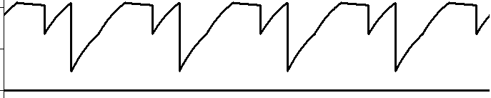
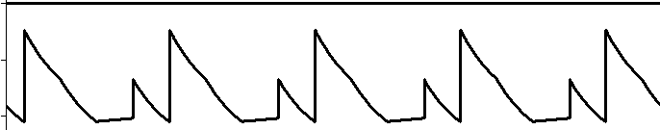
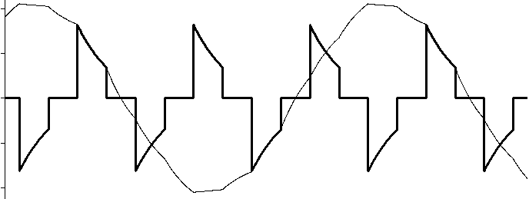
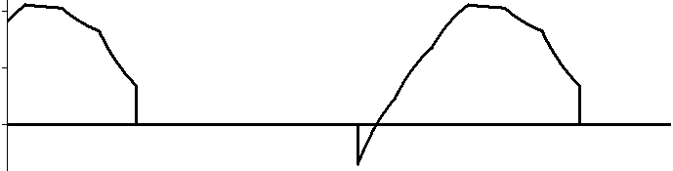
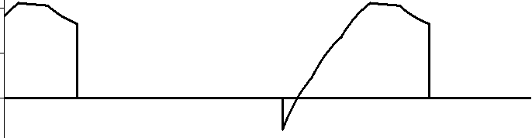
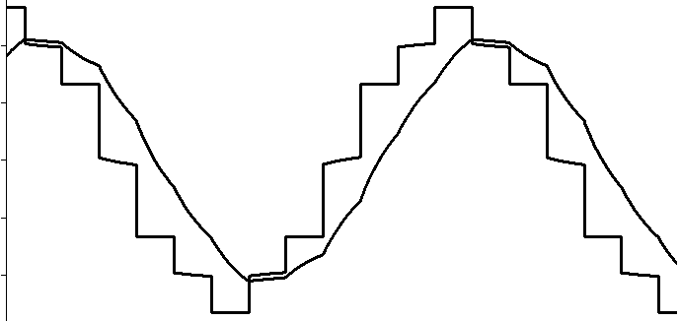
С утроенной частотой изменяется и ток і_{d0} , потребляемый от среднего вывода источника. Расчет его третьей гармоники выполним аналогично:
Рисунок 2 - Диаграммы работы трехфазного трехуровневого АИН
0
0
0
0
0
0
ωt
ωt
ωt
ωt
ωt
ωt
i_{ФА}
u_{ФА}
u_{ФА(1)}
u_{Ф,}
i_{Ф}
i_{К1А}
i_{К2А}
i_{dP}
i_{d0}
i_{dN}
i_{VTК1А}
_{VTК1А}
i_{VTК2А}
i_{VDК1А}
0
π
15º
15º
φ+15º
φ
$$\begin{aligned}A_{1}=\frac{1}{π}\int_{0}^{2π}{i_{d0}\text{sin}(3ωt)dωt=\frac{3}{π}[\int_{π−ϕ−\text{15}°−\frac{2π}{3}}^{π−ϕ+\text{15}°−\frac{2π}{3}}{i_{\text{ФА}}\text{sin}(3ωt)dωt+}}\int_{π−ϕ−\text{15}°−\frac{π}{3}}^{π−ϕ+\text{15}°−\frac{π}{3}}{i_{\text{ФB}}\text{sin}(3ωt)dωt}]= \\ \frac{3I_{\text{HM}}}{2π}(−\frac{\sqrt{3}}{2}\text{cos}4ϕ+\text{cos}2ϕ),\end{aligned}$$
$\begin{aligned}B_{1}=\frac{1}{π}\int_{0}^{2π}{i_{d0}\text{cos}(3ωt)dωt=\frac{3}{π}[\int_{π−ϕ−\text{15}°−\frac{2π}{3}}^{π−ϕ+\text{15}°−\frac{2π}{3}}{i_{\text{ФА}}\text{cos}(3ωt)dωt+}}\int_{π−ϕ−\text{15}°−\frac{π}{3}}^{π−ϕ+\text{15}°−\frac{π}{3}}{i_{\text{ФB}}\text{cos}(3ωt)dωt}]= \\ \frac{3I_{\text{HM}}}{2π}(−\frac{\sqrt{3}}{2}\text{sin}4ϕ+\text{sin}2ϕ),\end{aligned}$$I_{d_{0m(3)}}=\sqrt{A_{1^{2}}+B_{1^{2}}}=\frac{3I_{\text{Hm}}}{2π}\sqrt{\frac{7}{4}−\sqrt{3}\text{cos}2ϕ}$.
Таким образом, амплитуда третьей гармоники тока і_{d0(3)} в два раза больше амплитуды і_{dP(3)} и і_{dN(3)}. Т.е. третья гармоника тока і_{dP(3)} равна сумме третьих гармоник і_{dP(3)} и і_{dN(3)}, при этом і_{dP(3)} замыкается через верхний конденсатор (рис.1), о чем свидетельствуют разные знаки синусной и косинусной составляющих токов, а і_{dN(3)} через нижний конденсатор.
Наличие переменных составляющих (наибольшая из них третья гармоника) в токе конденсаторов обуславливает пульсации напряжения на конденсаторах. Третья гармоника тока конденсатора i_{C}=I_{dPm(3)}sin3ωt.
Соответствующее значение напряжения пульсаций на конденсаторе относительно постоянной составляющей U:
$u_{П}(t)≈\frac{1}{C}\int{i_{c}(t)\text{dt}=\frac{I_{\text{dpm}(3)}}{3ωC}\text{cos}3ωt}=U_{\text{Пm}}\text{cos}3ωt$,
где: U_{Пm} – амплитуда пульсаций. Значение емкости C выбирается исходя из необходимого коэффициента пульсаций К_{П}=U_{Пm}/U (обычно в пределах (2.5-5)%): $C=\frac{I_{\text{dpm}(3)}}{3ω⋅K_{П}⋅U}$.
Следует отметить важную особенность схемы. Токи в конденсаторах относительно среднего вывода имеют противоположное направление – изменяются в противофазе. Соответственно в противофазе будут пульсации напряжения на конденсаторах. Т.е. в общем напряжении источника U_{d}, которое является суммой напряжений конденсаторов, переменные составляющие с частотами кратными выходной частоте АИН будут отсутствовать (взаимно компенсируются).
Таим образом нагрузка элементов схемы существенно отличается. Получены основные соотношения для расчета токов элементов схемы АИН, что можно использовать при их выборе.

Перечень ссылок

1. Костенко В.І., Шавьолкін О.О. Перетворювальна техніка. Навчальний посібник. - Донецьк: ДонНТУ, 2006.- 232с.
2. Розрахунок завантаження елементів схеми трифазного багаторівневого інвертора напруги / Шавьолкін О.О.// Гірнича електромеханіка та автоматика: Наук. – техн. зб. – 2007. – Вип. 78 – С. 92-98.

